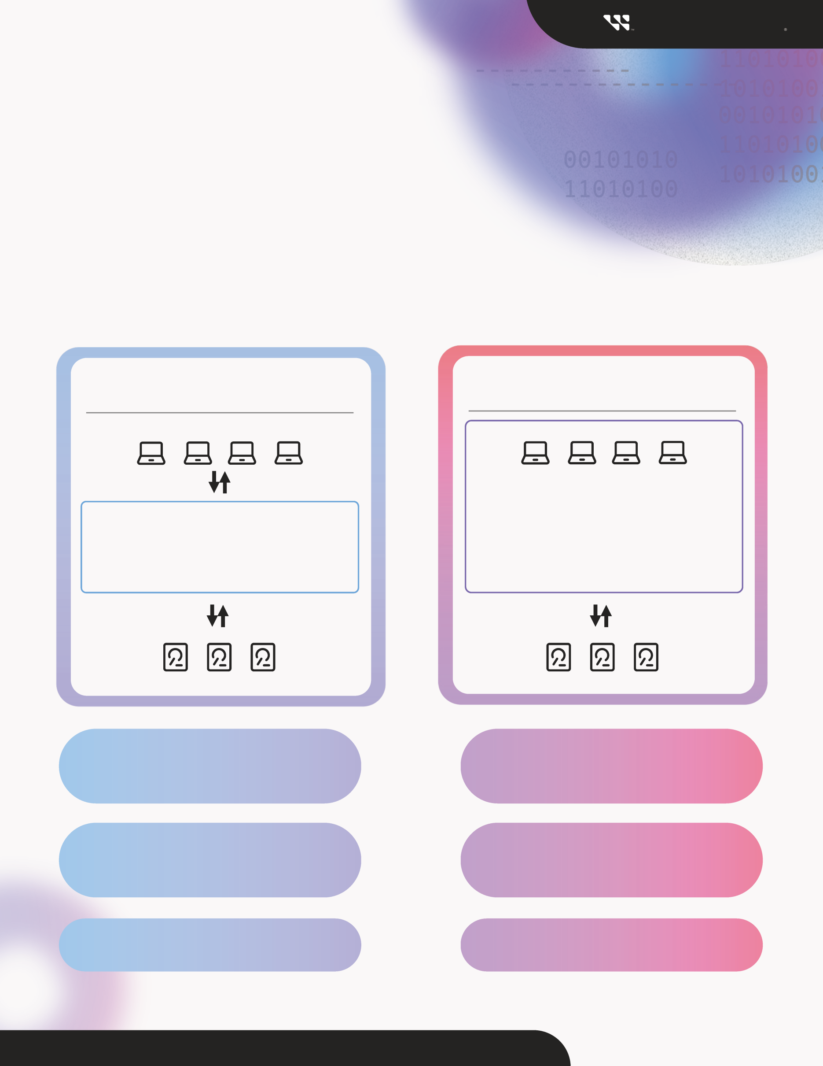

© 2023 西部数据公司或其附属公司保留所有权利

*请与西部数据销售代表联系，了解有关 SMR 采用要求的更多信息。*

**建立努力**

**低的**

*（适用于某些应用程序）*

**高的**

*（需要定制软件）*

**SMR HDD 的性能与 CMR HDD 相同**

跨越更广泛的应用领域。

**益处**

**支持“直接”采用 SMR HDD**为某些应用程序提供更快、更低成本的路径。

一个**定制设计的软件堆栈**，经过优化以遵循 SMR 写入规则。

**最适合**

现有的应用程序**写入操作高度顺序化**或**冷存储**或**智能视频**。

客户重写整个软件堆栈以使用 SMR HDD

使用“btrfs” 文件系统“隐藏”了 SMR 的复杂性，允许直接使用部分旧版应用程序

SMR感知

# SMR友好型

**主机管理的叠瓦式磁记录** (**SMR**) 硬盘可为您的数据中心提供下一代容量级别、更高的系统密度和更高效的占用空间。

在采用这项技术之前，请确定“**SMR 友好**”或“**SMR 感知**”采用策略是否最适合您的基于 Linux 的应用程序。

**西部数据**

**SMR友好型 vs. SMR感知型**

SMR HDD 的两种应用路径